Ballon-fusée
Les ingénieurs en aérospatiale appliquent la troisième loi de Newton (« pour toute action, il y a une réaction égale et opposée ») pour que nous puissions nous rendre sur la Lune, et même plus loin. Dans le cadre de ce projet, tu deviens ingénieur en aérospatiale et tu crées et construis un ballon-fusée qui servira à transporter un chargement.
Matériel
- ballons (les longs et étroits sont les meilleurs)  - ruban adhésif  - épingle à linge  - paille  - ciseaux  - papier  - boîte de céréales (ou papier rigide)  - verre en papier ou en plastique (au choix)  - grand bout de ligne de pêche (ou autre corde lisse)  - bouchon de bouteille ou bille (à utiliser comme chargement) | 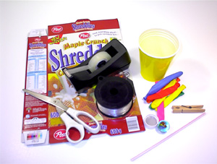
La tâche
Concevoir et construire une fusée qui transportera ton chargement.

Recommandations
- La propulsion ou l'énergie pour ta fusée proviendra d'un ballon gonflé.
- Tu construiras le conteneur de transport à l'aide de papier, d'une boîte de céréales ou d'un verre de papier ou de plastique.
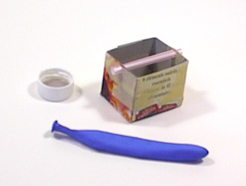
- Ta fusée se déplacera le long de la ligne de pêche, laquelle sera enfilée dans la paille collée sur ta fusée. N'oublie pas d'incorporer cette paille dans la construction de ta fusée.
- Tu es libre de choisir le meilleur moyen d'attacher le conteneur de transport à la paille et au ballon.

Lancement de la fusée
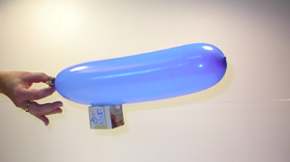
- Gonfle le ballon et maintiens-le bouché à l'aide d'une épingle à linge.
- À l'aide du ruban adhésif, fixe une extrémité de la ligne de pêche au mur, à la hauteur de ta poitrine. Tiens l'autre bout dans ta main, à peu près à la même hauteur.
- Place ton chargement (bouchon de bouteille, bille ou tout autre petit objet léger) dans le conteneur.
- Insère la ligne de pêche dans la paille attachée à ton ballon-fusée.
- Détache l'épingle à linge et vois ta fusée s'envoler!

Un pas plus loin!
Les essais sont très importants en ingénierie. Prends donc note de la distance qu'a parcourue ta fusée sur la ligne de pêche, modifie ton modèle et essaie de nouveau. Ta nouvelle fusée est-elle allée aussi loin ou plus loin que la première?

Que se passe-t-il?
Lorsque tu gonfles un ballon, tu forces de l'air dans un espace restreint. Comme les particules d'air n'aiment pas être tassées (ou comprimées, comme disent les ingénieurs), elles veulent se déplacer vers un endroit où il y a davantage d'espace. Lorsque tu détaches l'épingle à linge, l'air s'empresse de se diriger vers l'endroit où la pression est moins forte (où les particules d'air sont moins tassées). Tout l'air qui est expulsé à l'arrière du ballon propulse celui-ci vers l'avant. N'oublie pas : pour toute action - l'air qui sort à l'arrière du ballon - il y a une réaction égale et opposée - le ballon-fusée est propulsé vers l'avant, sur la ligne de pêche.

